Темпера́мент (лат. temperamentum — надлежащее соотношение частей) — устойчивое объединение индивидуальных особенностей личности, связанных с динамическими, а не содержательными аспектами деятельности. Темперамент составляет основу развития характера; вообще, с физиологической точки зрения темперамент — тип высшей нервной деятельности человека. Темперамент — это индивидуально-своеобразные свойства психики, отражающие динамику психической деятельности человека, и проявляющиеся независимо от его целей, мотивов и содержания. Темперамент слабо меняется в течение жизни, и, собственно, меняется даже не темперамент, а психика, а темперамент всегда стабилен. Четыре темперамента в виде наглядных смайликов (названия в рядах даны слева направо, и сверху вниз: флегматик, холерик, сангвиник, меланхолик)
Слово «темперамент» (от лат. temperans, «умеренный») в переводе с латинского обозначает «надлежащее соотношение частей», равное ему по значению греческое слово «красис» (др.-греч. κράσις, «слияние, смешивание») ввёл древнегреческий врач Гиппократ. Под темпераментом он понимал и анатомо-физиологические, и индивидуальные психологические особенности человека. Гиппократ объяснял темперамент, как особенности поведения, преобладанием в организме одного из «жизненных соков» (четырёх элементов):
- Преобладание жёлтой желчи (др.-греч. χολή, холе, «желчь, яд») делает человека импульсивным, «горячим» — холериком.
- Преобладание лимфы (др.-греч. φλέγμα, флегма, «мокрота») делает человека спокойным и медлительным — флегматиком.
- Преобладание крови (лат. sanguis , сангвис, сангуа, «кровь») делает человека подвижным и весёлым — сангвиником.
- Преобладание чёрной желчи (др.-греч. μέλαινα χολή, мелэна холе, «чёрная желчь») делает человека грустным и боязливым — меланхоликом.
Эта концепция до сих пор оказывает глубокое влияние на литературу, искусство и науку.
Поистине поворотным пунктом в истории естественнонаучного изучения темпераментов явилось учение Ивана Петровича Павлова о типах нервной системы (типах высшей нервной деятельности), общих для человека и высших млекопитающих. Иван Петрович Павлов доказал, что физиологической основой темперамента является тип высшей нервной деятельности, определяемый соотношением основных свойств нервной системы: силы, уравновешенности и подвижности процессов возбуждения и торможения, протекающих в нервной системе. Тип нервной системы определяется генотипом, то есть наследственным типом.
И.П. Павлов выделил 4 четко очерченных типа нервной системы, то есть определенных комплексов основных свойств нервных процессов.
- Слабый тип характеризуется слабостью как возбудительного, так и тормозного процессов — соответсвует гиппократовскому меланхолику.
- Сильный неуравновешенный тип характеризуется сильным раздражительным процессом и относительно сильным процессом торможения — соответствует холерику, «безудержному».
- Сильный уравновешенный подвижный тип — соответствует сангвинику, «живому» типу.
- Сильный уравновешенный, но с инертными нервными процессами — соответствует флегматику, «спокойному» типу.
Описание особенностей различных темпераментов может помочь разобраться в чертах темперамента человека, если они четко выражены, но люди с резко выраженными чертами определенного темперамента не так уж часто встречаются, чаще всего у людей бывает смешанный темперамент в различных сочетаниях. Но преобладание черт какого-либо типа темперамента дает возможность отнести темперамент человека к тому или иному типу.
Флегматик Неспешен, невозмутим, имеет устойчивые стремления и настроение, внешне скуп на проявление эмоций и чувств. Он проявляет упорство и настойчивость в работе, оставаясь спокойным и уравновешенным. В работе он производителен, компенсируя свою неспешность прилежанием.
Холерик Быстрый, страстный, порывистый, однако совершенно неуравновешенный, с резко меняющимся настроением с эмоциональными вспышками, быстро истощаемый. У него нет равновесия нервных процессов, это его резко отличает от сангвиника. Холерик, увлекаясь, безалаберно растрачивает свои силы и быстро истощается.
Сангвиник Живой, горячий, подвижный человек, с частой сменой настроения, впечатлений, с быстрой реакцией на все события, происходящие вокруг него, довольно легко примиряющийся со своими неудачами и неприятностями. Обычно сангвиники обладают выразительной мимикой. Он очень продуктивен в работе, когда ему интересно, приходя в сильное возбуждение от этого, если работа не интересна, он относится к ней безразлично, ему становится скучно.
Меланхолик Человек легко ранимый, склонный к постоянному переживанию различных событий, он остро реагирует на внешние факторы. Свои астенические переживания он зачастую не может сдерживать усилием воли, он повышенно впечатлителен, легко эмоционально раним.
У каждого темперамента можно найти как положительные, так и отрицательные свойства. Хорошее воспитание, контроль и самоконтроль дает возможность проявиться: меланхолику, как человеку впечатлительному с глубокими переживаниями и эмоциями; флегматику, как выдержанному, без скоропалительных решений человеку; сангвинику, как высоко отзывчивому для любой работы человеку; холерику, как страстному, неистовому и активному в работе человеку.
Отрицательные свойства темперамента могут проявиться: у меланхолика — замкнутость и застенчивость; у флегматика — безразличие к людям, сухость; у сангвиника — поверхностность, разбросанность, непостоянство; у холерика — поспешность решений.
Человек, обладающий любым типом темперамента, может быть способным и не способным; тип темперамента не влияет на способности человека, просто одни жизненные задачи легче решаются человеком одного типа темперамента, другие — другого. От темперамента человека зависят:
- скорость возникновения психических процессов (например, скорость восприятия, быстрота мышления, длительность сосредоточения внимания и т. п.);
- пластичность и устойчивость психических явлений, легкость их смены и переключения;
- темп и ритм деятельности;
- интенсивность психических процессов (например, сила эмоций, активность воли);
- направленность психической деятельности на определенные объекты (экстраверсия или интроверсия).
С точки зрения психологов, четыре темперамента — лишь одна из возможных систем для оценки психологических особенностей (существуют и другие, например, «интроверсия — экстраверсия»). Описания темпераментов довольно сильно различаются у различных психологов и, по-видимому, включают в себя достаточно большое количество факторов. Предпринимались попытки подвести научно-экспериментальную базу под теорию темпераментов (И. П. Павлов, Г. Ю. Айзенк, Б. М. Теплов и другие), однако результаты, полученные данными исследователями, лишь частично совместимы друг с другом. Интерес представляет исследование Т. А. Блюминой (1996), в котором она предприняла попытку сопоставить теорию темпераментов со всеми известными на тот момент (более 100) психологическими типологиями, в том числе с точки зрения методов определения данных типов. В целом, классификация по темпераментам не удовлетворяет современным требованиям к факторному анализу личности и в настоящий момент интересна скорее с исторической точки зрения.
Современная наука видит в учении о темпераментах отголосок ещё античной классификации четырёх типов психического реагирования в сочетании с интуитивно подмеченными типами физиологических и биохимических реакций индивида.
В настоящее время концепцию четырёх темпераментов подкрепляют понятиями «торможение» и «возбуждение» нервной системы. Соотношение «высокого» и «низкого» уровней, для каждого из этих двух независимых параметров, даёт некую индивидуальную характеристику человека, и, как результат — формальное определение каждого из четырёх темпераментов. На смайликах (см. рисунок вверху) можно интерпретировать улыбку, как лёгкость процессов торможения, а насупленные брови — как проявление лёгкости возбуждения.
Развитие программы «Геном человека» создаёт условия для раскрытия функций генов человека, которые определяют темперамент через гормоны (серотонин, мелатонин, дофамин) и другие биохимические медиаторы. Биохимия и генетика позволяют установить и формализовать психологические фенотипы людей, замеченные ещё врачами древности.
Типы темперамента играли важную роль в психологии нового времени, в философии Иммануила Канта и Рудольфа Германа Лотце.

Темперамент (от лат. temperamentum — надлежащее соотношение частей) — устойчивое объединение индивидуальных особенностей личности, связанных с динамическими, а не содержательными аспектами деятельности. Темперамент характеризует тело человека с точки зрения особенностей протекания и интенсивности нервных процессов, обмена веществ, а также типа телосложения (соматотип).
Принято считать, что каждый человек обладает смешанным темпераментом, т.е. демонстрирует признаки всех темпераментов в различных пропорциях. Однако в действительности это не так. Согласно исследованиям И. П. Павлова, каждому темпераменту соответствует один и только один определённый тип высшей нервной деятельности, что полностью исключает существование некого «смешанного» темперамента у человека, который обычно определяется различными психологическими тестами. Поэтому, самыми надежными критериями, для определения темперамента как типа нервной системы, могут служить такие признаки, как скорость протехания нервных процессов у человека, скорость обмена веществ, сила эмоций и конституционные особенности строения тела (соматотип).

Методика определения темпераментов. На основании своих многолетних наблюдений за людьми с различными темпераментами я сделал вывод, что темперамент не просто совокупность каких-то характеристик человека, а целостная устойчивая структура относящаяся к телу человека. Наличие целого ряда врождённых внешних признаков позволяет уверенно отнести человека к тому или иному темпераменту даже не смотря на поведение, которое может не первый взгляд сильно отличаться от описанного в соответствующей характеристике. В ситуациях, когда возникают сомнения в отнесении человека к тому или иному темпераменту, предпочтение следует отдавать не поведению человека, а его внешним признакам.
Важно понимать, что при определении темперамента по внешности окончательный вывод всегда делается не по отдельным признакам, а по их совокупности, т.е. большинство признаков должно складываться в целостную картину определённого темперамента.
В соционике темпераменты человека мы связываем с подтипами, каждый темперамент соответствует одному из четырёх подтипов. Меланхолик — интуитивно-логический подтип, флегматик — сенсорно-логический подтип, холерик — интуитивно-этический подтип, сангвиник — сенсорно-этический подтип.

Сравнительная характеристика силы эмоций и степени возбудимости у разных темпераментов:
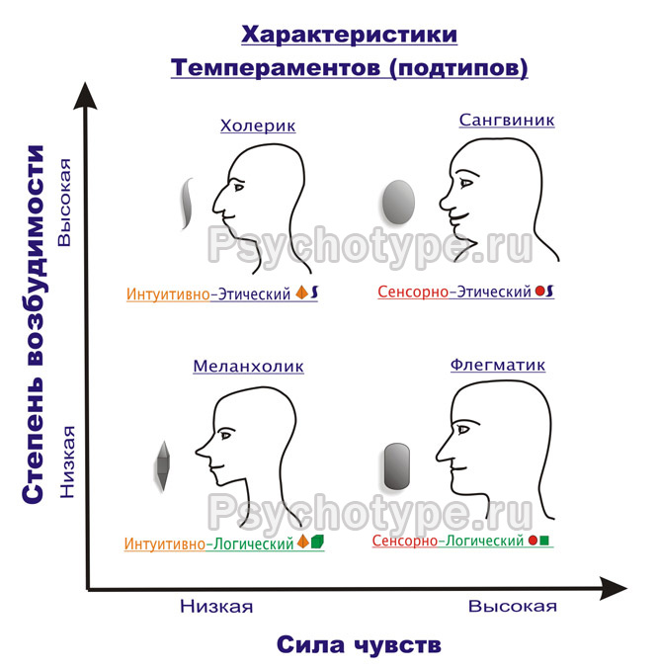

Темпераменты во внешности и поведении человека
Меланхолический темперамент (интуитивно-логический подтип)
Слабый неустойчивый тип нервной системы
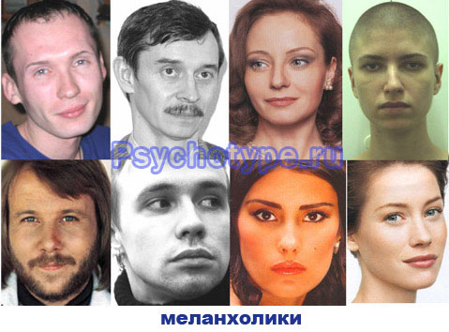
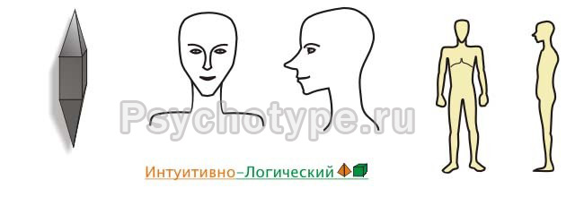
Меланхолик обычно имеет неустойчивые эмоции, склонен к необоснованным страхам и беспокойствам, отличается непостоянством, легкой возбудимостью, высокой утомляемостью и нерешительностью. Чувства его замедленные и неуравновешенные, они внешне невыразительны, обычно при сопровождаются не слишком активной мимикой. При этом нервная система меланхолика отличается высокой чувствительностью ко всем раздражителям. Он чрезвычайно восприимчив и податлив по отношению к любым внешним воздействиям. Испортить или наоборот улучшить настроение меланхолика с помощью нескольких минут эмоционально заряженного общения пожалуй легче, чем представителю любого другого темперамента. Внешне меланхолика можно легко отличить по подвижности. Меняется ситуация, окружение, поведение собеседника – меланхолик меняется вместе с ними. Его тянет туда, где присутствует движение. В целом меланхолическая конституция сухая, тонкая, изменчивая. Меланхолик стоит на втором месте после холерика по части худобы и потери веса.
Профориентация: Умственные способности меланхолика обычно столь же хорошие, сколь и неустойчивые. Он с одинаковой легкостью и быстротой схватывает материал и забывает его. Меланхоликам рекомендуется, в первую очередь, интеллектуальная сфера деятельности, где они чувствуют себя наиболее уверенно. Это программирование, Интернет, аналитика, конструирование, планирование, работа с большими объёмами «виртуальной информации». Меланхоликам следует избегать большой эмоциональной нагрузки и не перегружать себя контактами с людьми.
Для типичного представителя меланхолического темперамента характерны следующие внешние признаки:
- Высокая скорость обмена веществ, обычно просто так меланхолики не полнеют, однако обмен веществ несбалансированный, отчего часто бывает сильная усталость.
- Утонченные черты лица, хрупкость внешнего облика, худоба и худощавость, отсутствие выраженной склонности к ожирению.
- Вытянутые части тела, заметное удлинение конечностей по отношению к общим пропорциям, акцент всей фигуры на конечностях.
- Выступающие кости, плоская, утонченная, слабая мускулатура, длинные тонкие мускулы и кости.
- Плоская спина, узкая, длинная, плоская или вогнутая грудная клетка, острый реберный угол
- Относительно широкие таз и плечи при узкой талии.
- Высокий угловатый квадратный лоб, череп значительно сужается книзу, верхняя часть головы по объему больше нижней.
- Затылок имеет выступы, сильно скашивается к шее, имеет резкий переход к шее, заостренная теменная область.
- Подбородок заострен, выступает вперед или слабо скошен, нижняя челюсть «слабая», заметно сужается книзу.
- Скулы средне или сильно выражены, выступают, часто заострены.
- Нос часто удлиненный, заостренный, выступающий вперед, ярко выражен.
- Шея длинная, средней толщины или тонкая, часто изогнута, на вид присутствует отделенность от головы и тела, кадык выражен.
- Ноги и руки длинные, тонкие, суставы острые и угловатые, ступни и кисти узкие, вытянутые.

Флегматический темперамент (сенсорно-логический подтип)
Слабый устойчивый тип нервной системы
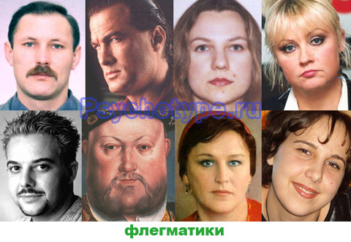
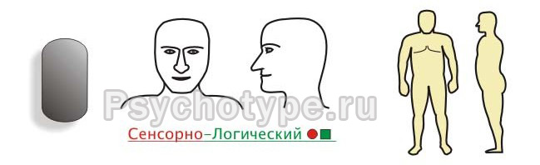
Типичный флегматик обычно ровен, спокоен, у него слабые эмоции и устойчивое настроение. На первый взгляд он кажется уверенным в себе, но несколько ленивым и безразличным. Людей этого темперамента отличают медлительность, неторопливость, уравновешенность, инертность. В общении с флегматиком легче всего почувствовать позитивные эмоции и умиротворенность. Внешне флегматик невыразителен в чувствах и мимике. В спокойном состоянии его движения вялые, медленные, несколько неуклюжие, но сильные и уверенные. Думает он также медленно, долго колеблется, принимая решение, выводы, к которым приходит, трудно поколебать, а решения, которые он принимает, трудно изменить.
Профориентация: Флегматика наверно можно назвать рекордсменом по работоспособности и производительности, что делает его незаменимым во всех областях, связанных с производством. При всей внешней ленивости и медлительности флегматик достигает лучших результатов по объему и качеству работы по сравнению с людьми любых других темпераментов в сходных условиях. Однако для успеха ему требуются стабильные условия работы, если же ситуация постоянно меняется, работоспособность флегматика падает. Эти свойства делают флегматика незаменимым в сферах производства, администрирования и везде, где востребовано умение поддерживать текущие процессы в стабильном состоянии.
Для типичного флегматика характерны следующие внешние признаки:
- Замедленные движения, спокойная и уверенная, как бы плывущая походка.
- Квадратно-прямоугольное, «бочкообразное» туловище. Массивная, плотная, крепко сбитая фигура, угловатые формы.
- Одинаковое развитие внутренних полостей тела (головы, груди, живота), структуры плечевого пояса и конечностей.
- Акцент фигуры в центре туловища, на "грудной клетке и на округлом животе. Кости и мышцы короткие, широкие, крепкие.
- Мускулатура массивная, крепкая, сильная. Короткие, круглые или средней длины и толщины ноги и руки.
- Имеется склонность к ожирению. Явно или средне выраженная жировая ткань, в первую очередь проявляется в ожирении торса, живота.
- Умеренная ли низкая скорость обмена веществ — вес прибывает в случае избыточного питания.
- Короткая, широкая, выпуклая расширяющаяся книзу грудная клетка, тупой реберный угол.
- Вытянутая «бочкообразная» голова. Верхняя и нижняя часть черепа равны по объему, или нижняя больше. Широкий, угловатый, квадратный череп, имеет сглаженные выступы.
- Лоб слабо сужающийся.
- Затылок плоский, без выступов, переход в шею очерчен слабо.
- Круглый, шарообразный контур темени.
- Скулы слабо или средне выражены.
- Нос крупный, прямой, выступающий вперед, кончик опушен книзу.
- Относительно короткая, толстая, прямая шея.
- Отделенность от головы и туловища не выражена, ноги и руки длинные, суставы округлые, ступни и кисти широкие короткие.

Холерический темперамент (интуитивно-этический-подтип)
Сильный неустойчивый тип нервной системы
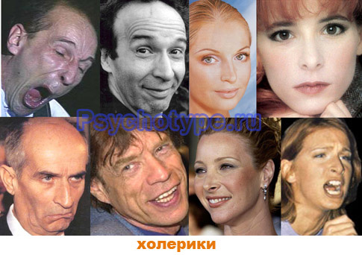
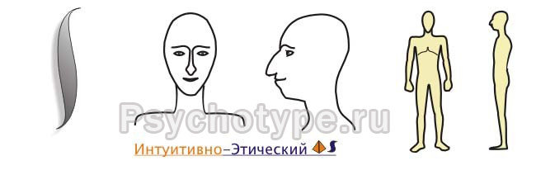
Холерический темперамент связан с неуравновешенным типом нервной системы, возбуждение у таких людей обычно преобладает над торможением. Эмоции холерика яркие, сильные, но неустойчивые, у него активная, демонстративная выразительная мимика, торопливая речь, резкие жесты. Настроение у него часто резко меняется. Причем внешних причин эти изменения часто не имеют, настроения возникают «вдруг», ниоткуда, сам холерик обычно с трудом может объяснить, отчего это он вдруг разошелся или наоборот, сник. Характерной манерой преувеличенно на все реагировать холерик заслужил себе славу самого злобного и склочного темперамента. Однако это не так. Просто холерический темперамент естественным образом усиливает любые проявления активности человека – и хорошие, и плохие. Поэтому то, что в подаче человека другого темперамента воспринимается нормально, в подаче холерика выглядит преувеличенно ярко, гротескно. Эмоции холерика яркие, сильные, но неустойчивые, у него активная, демонстративная, чрезвычайно выразительная мимика, торопливая речь, резкие жесты, которые часто называют нервными. Движения быстрые, резкие, энергичные, сильные.
Профориентация: Для холериков при принятии решений на первом месте стоит человеческий фактор, эмоции и отношения. Это делает их очень полезными в сферах, связанным с личным общением, знакомствами и услугами. С другой стороны переменчивость делает холерика трудно управляемым как работника и непредсказуемым. Работоспособность холерика высокая, но неустойчивая. Ко всему новому холерик привыкает легко и быстро, но устойчивые навыки формируются у него долго и с большим трудом. Сильные стороны руководителя этого темперамента — умение быстро выдать свежую идею в неожиданно изменившейся ситуации, зажечь и повести за собой окружающих, не важно, подчиненный это, клиент или вышестоящий руководитель. Недостатком холерика – руководителя является его отстранённость от технических аспектов производства и ориентация в первую очередь на людей.
Для типичного представителя холерического темперамента характерны следующие внешние признаки:
- Хрупкость внешнего облика, худоба и худощавость, телосложение сухое.
- Вытянутые части тела. Сильное развитие конечностей, акцент фигуры на конечностях. Длинные тонкие мускулы и кости.
- Отсутствие выраженной склонности к ожирению, худоба.
- Высокая скорость обмена веществ.
- Грудная клетка узкая, длинная, плоская или вогнута, острый реберный угол.
- Слегка конусообразный череп, овальной или яйцеобразной слегка сужающийся кверху формы.
- Лоб плавно сужающийся кверху, конусообразный, без выступов и неровностей.
- Верхняя часть головы больше по объему.
- Подбородок заострен.
- Нижняя челюсть «слабая» или сильно скошенная, заметно сужается книзу.
- Скулы средне или сильно выражены, выступают, заострены.
- Нос ярко выраженной формы — с горбинкой «птичий», сильно выступающий, заостренный, удлиненный, вытянутый вперед, кончик явно опущен вниз по отношению к основанию.
- Затылок имеет выступы, сильно скашивается книзу, резкий переходи к шее.
- Заостренная теменная область.
- Шея длинная, средней толщины или тонкая, часто изогнута, на вид присутствует отделенность от головы и тела, кадык выражен.
- Ноги длинные, тонкие, колени худые, угловатые, острые, ступни узкие, вытянутые, узловатые, суставы резко выступают.

Сангвинический темперамент (сенсорно-этический подтип)
Сильный устойчивый тип нервной системы
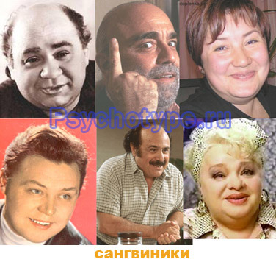
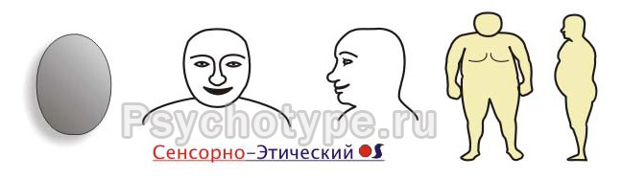
Сангвиник больше всего известен как активный жизнерадостный и добродушный человек. Это в полной мере отражает действительность. В большинстве своем сангвиник обладает сильными, уравновешенными, но при этом такими же подвижными эмоциями, как и холерик. Можно сказать, что сангвиник беспокоен внешне, но спокоен внутри. Даже после вспышки раздражительности, которая случается у сангвиника крайне редко, он очень быстро успокаивается. Оптимизм, жизнерадостность и добродушие, которые излучает сангвиник в любой ситуации, составляют главные отличительные черты представителей этого темперамента. У сангвиника как правило преобладает хорошее настроение, которое редко меняется. Его реакции всегда явно выражены, легко и быстро сменяются.
У сангвиника такая же активная мимика, как и у холерика. Этот темперамент обеспечивает уверенный контроль над эмоциями, быструю, отчетливую речь, сопровождаемую выразительными мимикой и жестами. Движения сангвиника сильные, энергичные, уверенные, пластичные. Сангвиническая конституция дает широкое лицо и круглое тело, выраженную склонность к полноте и двигательную активность. В нормальном состоянии конституция сангвиника проявляется как упругость и подвижность. Даже походка этого человека отражает эти свойства – она быстрая, но плавная и упругая.
Профориентация: Сангвиник быстро переключается с одного вида деятельности на другой. Легко управляет своей работоспособностью, которая обычно очень высокая не зависимо от внешних и внутренних причин. Привычки у него образуются быстро и легко, а сформированные навыки закрепляются и долго сохраняются. В работе, как и в личных отношениях, сангвиник склонен, прежде всего, ориентироваться на «человеческий фактор». Наилучшими сферами для самореализации сангвиника являются воспитательско — преподавательская работа, где упор делается не на техническую сферу, ) косметология, общественное питание, рекрутинг, знакомства и т.д. Сангвиник является, пожалуй, самым приятным и душевным руководителем с точки зрения подчиненных. Однако технические моменты в работе часто вызывают у сангвиников затруднение. Его сильная черта – уговоры и расположение к себе – не всегда срабатывает в условиях, например, планового производства.
Для типичного сангвиника характерны следующие внешние признаки:
- Круглое, «шарообразное» туловище, округлые формы, низкий, редко средний рост.
- Сильное развитие внутренних полостей тела (головы, груди, живота) при слабо развитой структуре плечевого пояса и конечностей.
- Акцент в центре туловища на округлом животе.
- Короткие, широкие кости и мышцы — вид круглых «нашлепок» на плечах, как латы. Выпуклый рельеф мышц.
- Явно выраженная жировая ткань, жир откладывается равномерно во всех частях тела.
- Низкая скорость обмена веществ — вес прибывает, даже если есть относительно мало.
- Короткая, широкая, выпуклая грудная клетка, тупой реберный угол.
- Круглая шарообразная голова, верхняя и нижняя часть черепа равны по объему, круглый, шарообразный контур темени.
- Лоб круглый, без выступов и неровностей, плавно закругленный, почти незаметный переход к волосяной части.
- Подбородок и скулы не выражены.
- Нос явно не выражен, «утиный», «картошкой» или слегка вздернут.
- Затылок круглый или плоский, без выступов, переход в шею очерчен слабо.
- Шея слабо или совсем не выражена, короткая, толстая.
- Ноги короткие, гладкие, круглые.

Поведение и подарки
Темперамент меланхоликов (от греч. melas - черный, chole - желчь) характеризуется низким уровнем психической активности: замедленностью движений, сдержанностью моторики и речи, быстрой утомляемостью. Меланхолики-взрослые внутренне очень впечатлительные и эмоциональные, но внешне это почти никак не проявляется. Отрицательные эмоции у них преобладают, и любое событие они принимают близко к сердцу, окрашивая его в самые мрачные тона. У меланхоликов наблюдается тенденция к развитию повышенной требовательности к себе и заниженного уровня желаний. Им свойственна особого рода тревожность. У них это постоянное, неотъемлемое чувство, под воздействием которого они находятся 24 часа в сутки. Поэтому вполне естественно, что доминирующее настроение у них - пессимистичное. Но при благоприятных жизненных обстоятельствах, спокойной работе все эти негативные особенности нервной системы постепенно сглаживаются и видны только в особенно неблагоприятное для них время. Подарки меланхоликам должны быть как можно более радостными, светлыми. Если вы хотите преподнести аудиокассету, пусть на ней будет записана веселая, энергичная музыка. Если видеофильм - то комедия или приключения. А, выбирая для меланхолика что-либо из одежды, отдавайте предпочтения ярким солнечным тонам. У меланхоликов-детей с раннего возраста развита повышенная эмоциональная ранимость, замкнутость, отчужденность. Как правило, они постоянно одни, и игры их направлены только вглубь своего воображения. Они не любят выходить гулять во двор. Ненавидят школу из-за прессинга учителей и поддевок одноклассников. Меланхоликам свойственны робость, застенчивость, впечатлительность. И им подчас очень сложно находиться в энергичном коллективе своих сверстников. Меланхолики склонны очень подробно и долго анализировать и переживать прошедшие или предстоящие события. При этом у них развивается чувство собственной недостаточности, иными словами - комплекс неполноценности. С такими детьми нужно быть предельно внимательными, чуткими и ласковыми. Лучше всего на них действует доброе слово, похвала. Подарки должны быть направлены на развитие у них групповых игр, чтоб ребенок не замыкался в себе, больше времени проводил в общении с другими детьми. И если ребенок вам говорил, что у всех его одноклассников есть, например, ролики, CD-плейер или рюкзак на одной лямке, то не пожалейте денег, купите эти вещи. Может, это как раз то, чего ему не хватает, чтоб влиться в детское общество и чувствовать себя полноценным. Не стоит дарить детям-меланхоликам какую-нибудь вышедшую из моды одежду, мягкие игрушки с грустными глазами и книжки с печальным концом.

Сангвиники (от лат. sanquis - кровь) имеют самый устойчивый, уравновешенный и энергичный тип темперамента. Люди этого типа обладают быстротой и живостью движений, богатством мимики, быстрым темпом речи. Сангвиники-взрослые очень общительны, склонны оценивать все с позитивной точки зрения, т.е. оптимисты на 100 %. Достаточно легко переживают неудачи и поражения. Очень работоспособны и деятельны, быстро находят выход из трудных ситуаций. Благодаря вышеуказанным качествам сангвиники чаще всего занимают руководящие места, как на работе, так и дома. Подарки сангвиникам, в силу их покладистого и жизнерадостного характера, могут быть очень разными. Каждому подарку они найдут применение и одинаково будут рады и зажигалке, и телевизору. Главное, чтобы подарок был действенный, полезный. Не стоит сангвиникам дарить вазочки и статуэтки. Они терпеть не могут статичные вещи. Сангвиники-дети этого типа очень любознательны, веселы, общительны и энергичны. У них самый психически устойчивый тип темперамента, поэтому они меньше всех доставляют хлопот родителям. Капризничают только в крайнем случае, и то скорее театрально. А в основном у них ровное, позитивное настроение. В школе такие дети являются стержнем коллектива, их выдвигают на ответственные задания, и, по мнению педагогов, на них все должны равняться. Учителя сангвиников обожают. Они легко усваивают материал, у них есть желание узнать что-то новое, и при этом проблем с дисциплиной практически не бывает. Подарки ребенку-сангвинику должны быть подчинены определенной цели - развитию и укреплению их природных данных. Так как при неблагоприятных условиях у сангвиников могут проявляться поверхностность, отсутствие сосредоточенности, поспешность поступков. Нежелательные подарки - военная атрибутика (пистолеты, ножи, военизированная одежда) и музыка агрессивных направлений (металл, панк).

Холерики (от греч. сhole - желчь) - это люди, обладающие взрывным, неуравновешенным, высокоактивным типом темперамента. Их характеризует энергичность действий,стремительность, порывистость. Взрослый холерик склонен к резким сменам настроения - от бурного веселья к страшной депрессии, и наоборот. Он вспыльчив, нетерпелив, подвержен эмоциональным срывам, т.к. воспринимает все с детским максимализмом. Иногда бывает даже агрессивен. Холерики - это самые непредсказуемые из всех типов. Никогда нельзя наверняка сказать, какую реакцию вызовут у него ваши слова, действия или преподнесенный ему подарок. Могу лишь посоветовать, что точно не стоит дарить ему сразу две или три вещи. Это вызовет поток различных эмоций, что приведет к обострению нервного диссонанса, который у холериков всегда присутствует в меньшей или большей степени. Хорошо влияет на холериков всякого рода механика, например, замечательным подарком будут механические часы или ручная кофемолка. Холерики-дети - очень нервозны, требовательны и безумно энергичны. Им не нужно веских причин для того, чтобы заплакать или засмеяться. Внутренне они постоянно на взводе, готовы к действию и от этого в компании они чаще всего играют роль негласного лидера. У них всегда в запасе огромное количество идей, которое они непременно хотят реализовать, причем все одновременно и немедленно. Своей неуемной жаждой деятельности и импульсивностью они и заражают друзей и знакомых. Для родителей и педагогов холерики - самая настоящая проблема. Они очень плохо поддаются дисциплине, а желание учиться у них появляется так же быстро, как и исчезает. Детям-холерикам бесполезно что-либо втолковывать и переделывать их нервную систему в принудительном порядке. От этого у них лишь возникает "эффект бумеранга". Когда ребенка вынуждают длительное время воспринимать информацию, направленную на изменение его установок, суждений и мнений. Но ребенок не только не изменяет свои исходные позиции, но и еще более в них укрепляется. Холерики - большие любители экспериментов, они очень артистичны и в высшей степени самолюбивы. Поэтому постарайтесь их исследовательские способности направить в нужное русло. Например, подарите ему микроскоп или подзорную трубу, физическую или химическую лабораторию. Также хорошим подарком будет абонемент в тренажерный зал или бассейн.
Для флегматика (от греч. phlegma - слизь) характерны низкий уровень психической активности, медлительность, невыразительность мимики, вялость речи. Флегматикам очень трудно переключаться с одного вида деятельности на другой, приспосабливаться к новой обстановке. Самое главное для них - привычка. Принимают пищу, засыпают и просыпаются они всегда в одно и то же время. У флегматиков преобладает ровное, спокойное настроение. Чувства их отличаются постоянством. Они хорошие исполнители, но почти никогда не занимают административных должностей. Их нервная система такова, что при размеренной тихой жизни у них может развиться вялость, бедность эмоций, склонность к выполнению однообразных привычек. Чтобы этого не произошло, старайтесь разнообразить их жизнь, дарите им билеты на концерт или в театр, палатку и походный рюкзак. Еще одним замечательным подарком будет велосипед. Флегматики-дети очень медлительны, вялы и безынициативны. Но в отличие от меланхоликов они не капризны и не требовательны. Часами могут играть с одной игрушкой или слушать одну и ту же сказку в течение месяца. В школе флегматики обычно успевают по какому-нибудь одному предмету, а на другие не хватает времени. У них очень устойчивые эмоции и взгляды. Их трудно в чем-либо переубедить. Их ровное настроение является одновременно и плюсом и минусом. При отсутствии ярких впечатлений у маленького флегматика будет развиваться "тормозной процесс", ребенок не сможет соответствовать современному темпоритму, и это будет ставить барьер между ним и его сверстниками. Чтоб развить у таких детей интерес к жизни, встряхнуть их как-то, необходимо дарить им спортивные подарки: лыжи, коньки, мопед или велосипед. Малышам - краски, кисточки, пластилин для развития воображения. Почаще покупайте им новую одежду и время от времени меняйте обстановку в их комнате.
(По материалам специализированных сайтов и классической литературы)

